**Projeto Integrador: Projeto de Sistemas (UML)**

37365 – Guilherme Leite de Andrade 37889 – Ivanildo da Silva Moreira 38116 – Philipe Araújo Valintim 36147 – Valentina Helena Pimenta Nunes

# SISTEMA DE GERENCIAMENTO DE ENCOMENDAS (SisGE)

Projeto da disciplina Projeto Integrador: Projeto de Sistemas (UML), do Centro Universitário Unieuro, de Brasília, DF.

BRASÍLIA, DF 2017

## Projeto Integrador: Projeto de Sistemas (UML)

**SUMÁRIO**

**1 Diagrama de Casos de Uso de Negocio**  **3**

## 2 Diagrama de Casos de Uso 4

* 1. *Documentação dos Casos de Uso* 5 a 17

## 3 Diagrama de Classe 18

*Dicionário de Classes* 19

## 4 Diagrama de Sequencia 20

*4.1 Diagramas de Sequência* 20 a 29

## 5 Diagrama de Entidade e Relacionamento 20

**Projeto Integrador: projeto de Sistemas (UML)**

1. **Diagrama de Casos de Uso de Negocio.**

figura a seguir representa o diagrama de casos de uso de negócio, nele é apresentado os atores do negócio e as tarefas desempenhadas por cada ator.

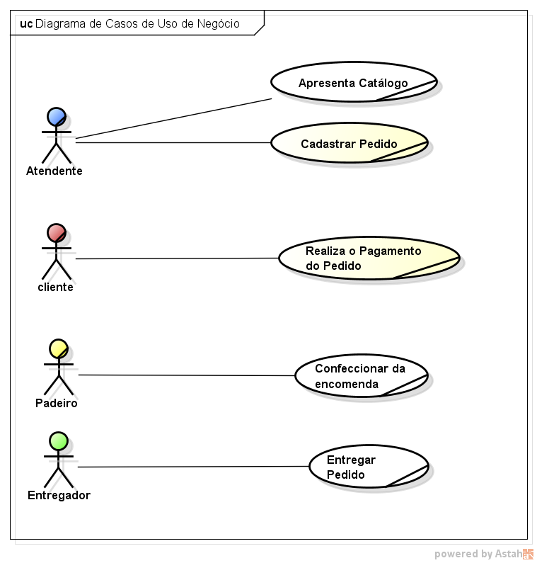

Figura – Diagrama de Caso de uso de negócio.

**Projeto Integrador: projeto de Sistemas (UML)**

## DIAGRAMA DE CASOS DE USO DE SISTEMAS

A figura a seguir apresenta o diagrama de casos de uso do sistema, representa os atores e os casos de uso que são executados pelos atores. O cliente é a pessoa interessada pelas encomendas; O funcionário é o atendente, responsável pelo gerenciamento das encomendas.

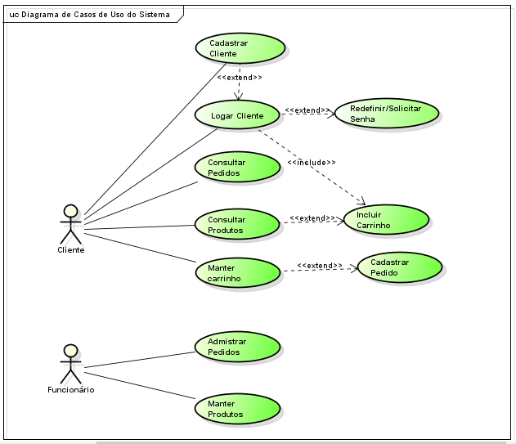

Figura – Diagrama de Casos de uso do sistema.

## Projeto Integrador: projeto de Sistemas (UML)

### Documentação dos Casos de Uso

|  |  |
| --- | --- |
| **UC1. Cadastrar Cliente** | |
| Tem como finalidade cadastrar cliente. | |
| Pré-condições | 1. O cliente não deve possuir cadastro. |
| Fluxo Principal | 1. O cliente solicita o cadastro.  2. O sistema solicita o CPF do cliente.  3. O cliente informa o CPF.  4. O sistema valida e verifica se o CPF está correto e se o CPF já foi cadastrado.  5. O sistema sinaliza obrigatoriedades (Nome, CPF, telefone e e-mail).  6. O cliente informa seus dados.  7. O sistema valida os dados de cadastro.  8. O sistema solicita para que o usuário crie uma senha, devendo conter letras e números e com no mínimo oito dígitos, em um campo padrão e que repita a mesma senha em um campo de confirmação.  9. O cliente digita a senha no campo padrão e no campo de confirmação.  10. O sistema verifica se as senhas de ambos os campos conferem e se cumpre os pré-requisitos de definição de senha.  11. O cliente solicita finalizar cadastro.  12. O sistema cria novo cadastro e identifica o cliente. |
| Fluxo Alternativo 01 | No [FP4] o CPF está incorreto.  1. O sistema informa que o CPF está incorreto.  2. O caso de uso retorna para o passo 3 do fluxo principal. |
| Fluxo Alternativo 02 | No [FP4] o cliente já possui cadastro.  1. O sistema pergunta se o cliente deseja fazer login.  2. O cliente solicita fazer Login.  3. O caso de uso "Logar Cliente" é requisitado. |
| Fluxo Alternativo 03 | No [FP7] os dados obrigatórios estão corretos ou não preenchidos.  1. O sistema informa que qual tipo de dado está inconsistente.  2. O caso de uso volta para o passo 6.  3. O sistema retorna para o 7º passo do fluxo principal. |
| Fluxo Alternativo 04 | No [FP10]A senha não cumpre os Pré-requisitos  1. O sistema informa que a senha digitada não cumpre os Pré-Requisitos de definição de senha.  2. O caso de uso volta para o passo 9. |
| Pontos de Extensão | Logar Cliente |
| Regras de Negócio | RN6 |
| Requisitos de Interface | Interface para cadastro de cliente.  Comandos:  1.Cadastrar; 2. Fazer Login; 3. Cancelar.  Campos:  1.Cpf; 2. Nome;3. E-mail; 4. Telefone; 5. Senha. |
| Pós Condições | 1. Armazenar cliente cadastrado. |

|  |  |
| --- | --- |
| **UC2. Logar Cliente** | |
| Tem como finalidade logar o cliente no site. | |
| Pré-Condições |  |
| Fluxo Principal | 1.O cliente solicita fazer login.  2.O sistema solicita o CPF e senha.  3. O cliente informa os dados.  4. O sistema verifica se os dados de login estão corretos.  5. O sistema apresenta a tela inicial para o cliente. |
| Fluxo Alternativo 01 | No [FP3] preencheu CPF/Senha Incorretos ou CPF não registrado  1. O sistema informa que CPF/Senha estão incorretos ou CPF não registrado.  2. O sistema retorna para o 3º passo do Fluxo Principal. |
| Pontos de Extensão | Redefinir Senha;  Cadastrar Cliente; |
| Regras de Negócio |  |
| Requisitos de Interface | Interface para logar usuário.  Comandos:  1.Logar; 2. Redefinir Senha; 3. Realizar Cadastro;  4. Cancelar.  Campos:  1. CPF; 2. Senha. |
| Pós Condições | 1. Apresentar tela inicial do usuário. |

|  |  |
| --- | --- |
| **UC3. Redefinir Senha** | |
| Tem como finalidade a recuperação da senha do cliente. | |
| Pré-Condições | 1. O cliente deverá possuir cadastro no site. |
| Fluxo Principal | 1. O usuário solicita redefinir senha.  2. O sistema solicita CPF e E-MAIL utilizado no cadastro.  3. O cliente insere os dados e confirma.  4. O sistema faz a validação.    5. O sistema envia um e-mail com um link para o usuário redefinição de senha.  6. O cliente acessa o link de redefinição de senha.  7. O sistema solicita para que o usuário digite a nova senha, devendo conter letras e números e com no mínimo oito dígitos, em um campo padrão e que repita a mesma senha em um campo de confirmação.  8. O usuário informa digita a senha no campo padrão e no campo de confirmação e solicita cadastrar nova senha.  9. O sistema verifica se as senhas de ambos os campos conferem e se cumprem os pré-requisitos de definição de senha.  10. O sistema registra a nova senha no banco de dados e informa que a senha foi redefinida com sucesso. |
| Fluxo Alternativo 01 | No [FP4] os dados inseridos pelo cliente são inválidos.  1.O sistema informa que o CPF/E-mail está incorreto ou que o cliente não é cadastrado.  2. O caso retorna para o passo 3 do FP. |
| Fluxo Alternativo 02 | No [FP8] a senha não cumpre os Pré-Requisitos  1. O sistema informa que a senha deve conter letras e números e com no mínimo oito dígitos.  2. O caso de uso retorna para o passo 7. |
| Regras de Negócio | RN6 |
| Requisitos de Interface | Interface para redefinição de senha.  Comandos:  1.Confirmar; 2. Cancelar; 3. Cadastra Nova Senha;  Obs.: Tela Após acesso ao Link. [Comando 3]  Campos:  1. CPF; 2. E-mail;  3. Nova Senha; 4. Confirmar Nova Senha;  Obs.: Tela Após acesso ao Link. [Campos 3 e 4] |
| Pós Condições | 1. O sistema registra a nova senha do usuário. |

|  |  |
| --- | --- |
| **UC4. Consultar Produtos** | |
| Tem como finalidade consultar os produtos. | |
| Pré-Condições |  |
| Fluxo Principal | 1. O cliente solicita consultar a lista de produtos.  2. O apresenta o catálogo de produtos e fornece uma opção de filtro pela categoria: salgados, bolos, crepes, sobremesas e doces.  3. O sistema mostra ao cliente quais produtos estão disponíveis, assim como o preço, de acordo com a categoria que ele selecionou e fornece uma opção para incluir produto no carrinho. |
| Fluxo Alternativo |  |
| Pontos de Extensão | Incluir Carrinho. |
| Regras de Negócio | RN1 |
| Requisitos de Interface | Interface de consulta de produtos (Catálogo).  Comandos:  1. Filtragem por categoria: Bolos; Salgados; Doces; Crepes; Sobremesas. |
| Pós Condições |  |

|  |  |
| --- | --- |
| **UC5. Incluir Carrinho** | |
| Tem como finalidade adicionar produtos no carrinho de compra. | |
| Pré-Condições | 1. O cliente deverá estar logado. |
| Fluxo Principal | 1. O cliente solicita incluir produto no carrinho.  2. O sistema solicita a quantidade do produto, sinaliza , se necessário,que a quantidade mínima para cada tipo de produto.[RN2],[RN3],[RN4]  3. O cliente seleciona a quantidade e solicita colocar no carrinho.  4. O sistema registra a inclusão do produto no carrinho do cliente. |
| Fluxo Alternativo |  |
| Regras de Negócio | RN2, RN3, RN4 e RN7 |
| Requisitos de Interface | Uma pequena interface para inserção da quantidade de produtos selecionados.  Comandos:  1. Incluir no carrinho; 2. Cancelar.  Campos:  1.Quantidade; 2. Preço.  Obs.: O campo 2 é proporcional a quantidade do item. |
| Pós Condições | 1. Armazenar a quantidade e preço proporcional a quantidade no carrinho do cliente. |

|  |  |
| --- | --- |
| **UC6. Manter Carrinho** | |
| Tem como finalidade consultar, alterar e excluir produtos do carrinho. | |
| Pré-condições | 1. O cliente deve estar logado. |
| Fluxo Principal | 1. O cliente solicita consultar carrinho.  2. O sistema apresenta a lista de produtos do carrinho, contendo descrição do produto, quantidade de cada produto, preço por quantidade de cada produto e preço total dos itens do carrinho. O sistema fornece uma opção de cadastrar pedido com os itens do carrinho, excluir produto do carrinho e um campo onde o cliente pode alterar a quantidade.  3. O cliente realiza as modificações desejadas e solicita salvar alterações.  4. O sistema registra as modificações. |
| Fluxos Alternativos | No [FP2] o cliente solicita cadastrar pedido com os itens do carrinho.  1. O caso de uso cadastrar pedido é requisitado. |
| Pontos de Extensão | Cadastrar Pedido. |
| Regras de Negócio | RN6 e RN7 |
| Requisitos de Interface | Interface contendo os itens do carrinho, preço de cada item e preço total dos itens do carrinho do cliente  Comandos:  1. Excluir Item; 2. Alterar quantidade; 3. Cadastrar Pedido.  Obs.: O cadastro de pedido é feito com os itens do carrinho.  Campos:  1. Quantidade; |
| Pós Condições | 1. O sistema deve registrar todas as alterações feitas pelo cliente. |

|  |  |
| --- | --- |
| **UC7. Cadastrar Pedido** | |
| Tem como finalidade cadastrar pedido. | |
| Pré-Condições | 1. O cliente deverá estar logado. |
| Fluxo Principal | 1. O cliente solicita cadastrar pedido.  2. O sistema solicita os dados do endereço de entrega: endereço, cep, estado, cidade, bairro, complemento e número.  3. O usuário informa o endereço de entrega e solicita continuar pedido.  4. O sistema valida o endereço.  5. O sistema informa as condições do pedido: formas de pagamento (depósito, presencial com cartão de crédito/débito e dinheiro) e que a data de entrega a ser definida após confirmação de pagamento. O sistema apresenta os itens do pedido e o endereço para que sejam revisados fornece opções para aceitar as condições do pedido, confirmar pedido e retornar ao carrinho.  6. O cliente aceita as condições e solicita finalizar pedido.  7. O sistema gera o número do pedido e cria o pedido. |
| Fluxo Alternativo 01 | No [FP4] os dados de endereço estão inválidos.  1. O sistema aponta os campos que estão inválidos.  2. O caso de uso retorna para o passo 3 do FP. |
| Fluxo Alternativo 02 | No [FP5] o usuário solicita cancelar pedido  1. O caso de uso manter carrinho é requisitado. |
| Regras de Negócio | RN5, RN6, RN7, RN9, RN10 e RN11 |
| Requisitos de Interface | Uma pequena interface para inserção da quantidade de produtos selecionados.  Comandos:  1. Continuar pedido; 2. Aceitar Condições (Checkbox);  3. Finalizar Pedido; 4. Cancelar Pedido.  Campos:  1. Endereço; 2. Cep; 3. Estado; 4. Cidade; 5. Bairro;  6. Complemento; 7. Número |
| Pós Condições | 1. O sistema registra o pedido. |

|  |  |
| --- | --- |
| **UC8. Consultar Pedido** | |
| Tem como finalidade acompanhar os pedidos. | |
| Pré-Condições | 1. O cliente deve estar logado. |
| Fluxo Principal | 1. O cliente solicita consultar pedido  2. O sistema apresenta de cada pedido: Lista de produtos; Valor do pedido; Número do pedido; Data de entrega do pedido; Status do pedido. |
| Fluxo Alternativo |  |
| Regras de Negócio |  |
| Requisitos de Interface | Interface de consulta de pedidos. |
| Pós Condições | 1. O sistema deverá manter o cliente logado. |

|  |  |
| --- | --- |
| **UC9. Administrar Pedidos** | |
| Tem como finalidade alterar os status dos pedidos, definir data e hora de entrega do pedido. | |
| Pré-condições |  |
| Fluxo Principal | 1. O funcionário solicita administrar pedido.  2. O sistema informa de cada pedido: descrição do pedido; número do pedido; data de entrega do pedido; Status do pedido. O sistema fornece uma opção para administrar pedido para cada pedido.  3. O funcionário solicita o administrar pedido de algum pedido.  4. O sistema fornece as fornece um campo para definir data e hora de entrega e de alterar Status: Pedido com Pendência de Pagamento;Pedido separado para confecção; Em confecção; Separado para entrega; Em entrega; Pedido Finalizado.  5. O funcionário realiza as modificações e solicita salvar.  6. O sistema verifica o preenchimento.  7. O sistema registra as alterações. |
| Fluxos Alternativos | No [FP6] o funcionário preencheu os campos incorretamente.   1. O sistema informa os campos que estão incorretos. 2. O caso de uso retorna para o passo 5 do fluxo principal. |
| Pontos de Extensão |  |
| Regras de Negócio | RN6 e RN11. |
| Requisitos de Interface | Interface para alterar Status e definir data e hora da entrega do pedido.  Comandos:  1.Administrar Pedido;2. Salvar;  Obs.: O comando 1 se encontra para cada pedido.  Campos:  1. Status; 2. Data; 3. Hora.  Obs.: O status já possui opções pré-definidas, apresentadas no passo 4 do fluxo principal. |
| Pós Condições | 1. O sistema deve registrar todas as alterações feitas pelo funcionário. |

|  |  |
| --- | --- |
| **UC10. Manter Produtos** | |
| Tem Como Finalidade Consultar, Cadastrar, Alterar e Deletar Produtos | |
| Pré-Condições |  |
| Fluxo Principal | 1. O funcionário solicita Manter Produtos.  2. O sistema apresenta as opções: consultar produto e cadastrar produto [FA01].  3. O funcionário solicita consultar produto.  4. O sistema apresenta as opções de busca por tipo: salgados, bolos, crepes, sobremesas e doces.  5. O funcionário seleciona o tipo de busca.  6. O sistema apresenta a lista de produtos conforme a opção de busca.  7. O funcionário seleciona o produto desejado.  8. O sistema apresenta as seguintes opções: alterar produto, deletar produto e finalizar consulta [FA02], [FA03].  9. O caso de uso é encerrado.  2. O sistema apresenta as opções: consultar produto e cadastrar produto.  3. O funcionário solicita consultar produto.  4. O sistema apresenta as opções de busca por tipo: salgados, bolos, crepes, sobremesas e doces.  5. O funcionário seleciona o tipo de busca.  6. O sistema apresenta a lista de produtos conforme a opção de busca.  7. O funcionário seleciona o produto desejado.  8. O sistema apresenta as seguintes opções: alterar produto, deletar produto e finalizar consulta.  9. O caso de uso é encerrado |
| Fluxo Alternativo 01 | 1. O funcionário solicita cadastrar produto.  2. O sistema solicita os seguintes dados: Nome; Tipo; Descrição; Preço unitário;Upload de uma imagem do respectivo produto.  3. O funcionário insere os dados e solicita salvar o cadastro.  4. O sistema valida os dados [FA04].  5. O sistema registra o produto no banco de dados.  6. O caso de uso é encerrado. |
| Fluxo Alternativo 02 | 1. O funcionário solicita alterar produto.  2. O sistema apresenta o formulário do produto: Nome; Tipo; Descrição; Peso por unidade;Preço unitário. O funcionário pode realizar modificações nos campos do formulário.  3. O funcionário realiza as modificações necessárias e solicita salvar alterações.  4. O sistema valida as alterações [FA04].  5. O sistema salva as alterações.  6. O caso de uso retorna para o passo 8 do fluxo principal. |
| Fluxo Alternativo 03 | 1. O funcionário solicita deletar produto.  2. O sistema solicita a confirmação da exclusão.  3. O funcionário confirma a exclusão.  4. O sistema realiza a exclusão do produto.  5. O caso de uso retorna para o passo 8 do fluxo principal. |
| Fluxo Alternativo 04 | No [FA01] e [FA02] o funcionário preencheu Formulário de produto incorretamente.  1. O sistema informa que os campos preenchidos incorretamente.  2. O sistema retorna para o passo anterior. |
| Regras de Negócio | RN6 |
| Requisitos de Interface | Interface para cadastro, consulta, alteração e exclusão de produtos.   1. Funcionalidade de upload de imagens(jpge,png,jpg). |
| Pós Condições | 1. O sistema exibirá a tela inicial do Funcionário  2. Os dados deverão estar atualizados no banco de dados. |

**Projeto Integrador: projeto de Sistemas (UML)**

### Diagrama de classes

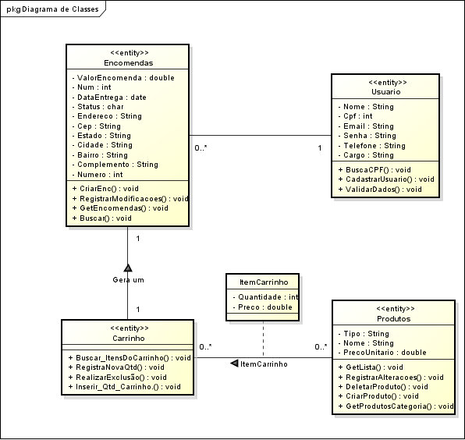

Figura – Diagrama de Classes.

**Projeto Integrador: projeto de Sistemas (UML)**

## DIAGRAMA DE SEQUENCIA

**4.1 Cadastrar Cliente**

A figura a seguir apresenta a sequência de processos para o cadastro de cliente.

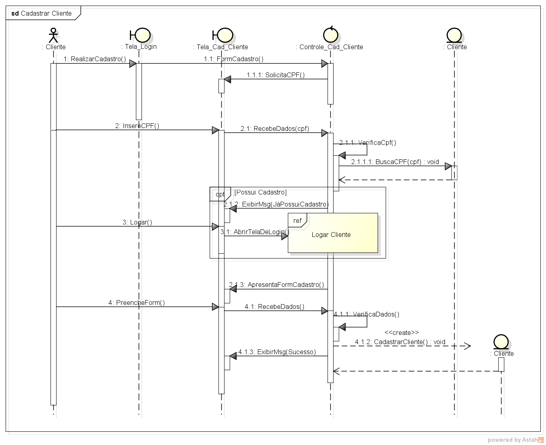

Figura – Diagrama de Sequência: Cadastrar Cliente.

**Projeto Integrador: projeto de Sistemas (UML)**

**4.2 Logar Cliente**

A figura a seguir apresenta a sequência de processos para realizar login.

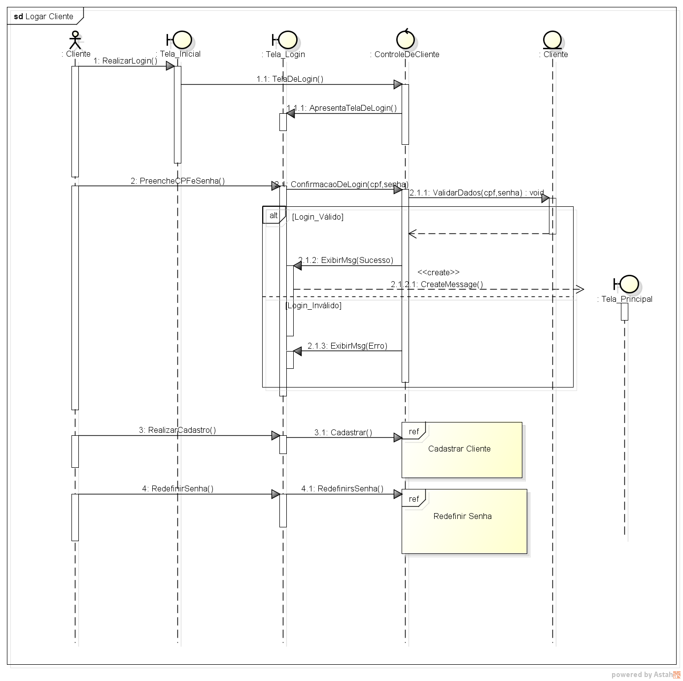

Figura – Diagrama de Sequência: Logar Cliente.

**Projeto Integrador: projeto de Sistemas (UML)**

**4.3 Redefinir Senha**

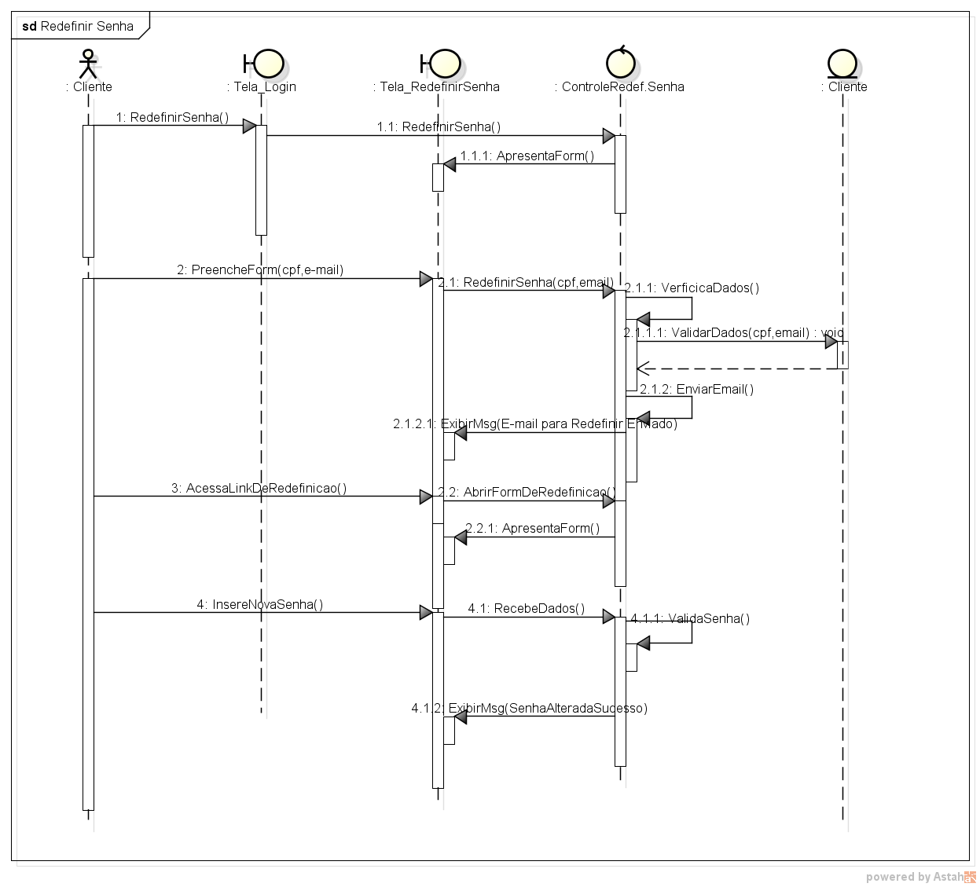 A figura a seguir apresenta a sequência de processos para realizar a redefinição de senha.

Figura – Diagrama de Sequência: Redefinir Senha.

**Projeto Integrador: projeto de Sistemas (UML)**

**4.4 Consultar Produtos**

A figura a seguir apresenta a sequência de processos para realizar consulta do catálogo de produtos.

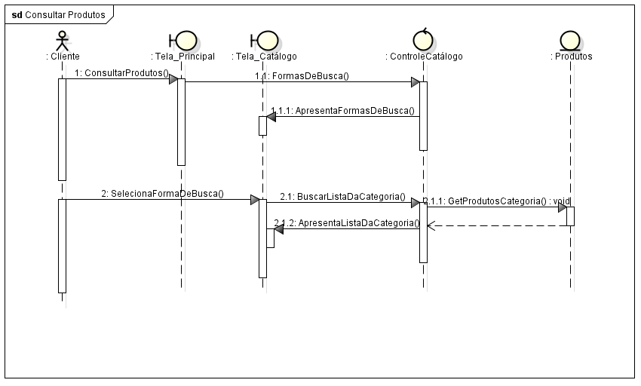

Figura – Diagrama de Sequência: Consultar Produtos.

**Projeto Integrador: projeto de Sistemas (UML)**

**4.5 Incluir Carrinho**

A figura a seguir apresenta a sequência de processos para incluir produtos no carrinho.

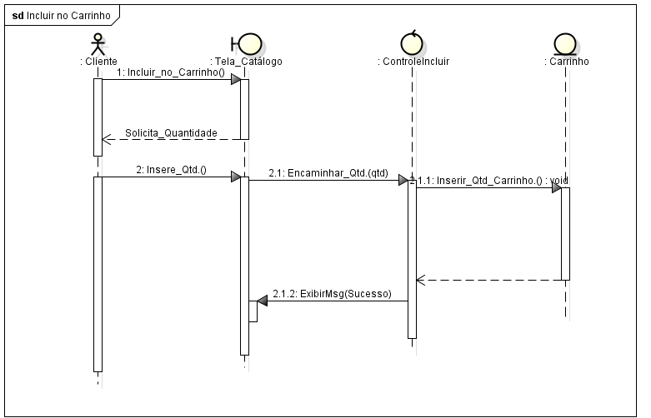

Figura – Diagrama de Sequência: Incluir Carrinho.

**Projeto Integrador: projeto de Sistemas (UML)**

**4.6 Manter Carrinho**

A figura a seguir apresenta a sequência de processos para solicitar cadastro de pedido, consultar, alterar quantidade e excluir itens do carrinho.

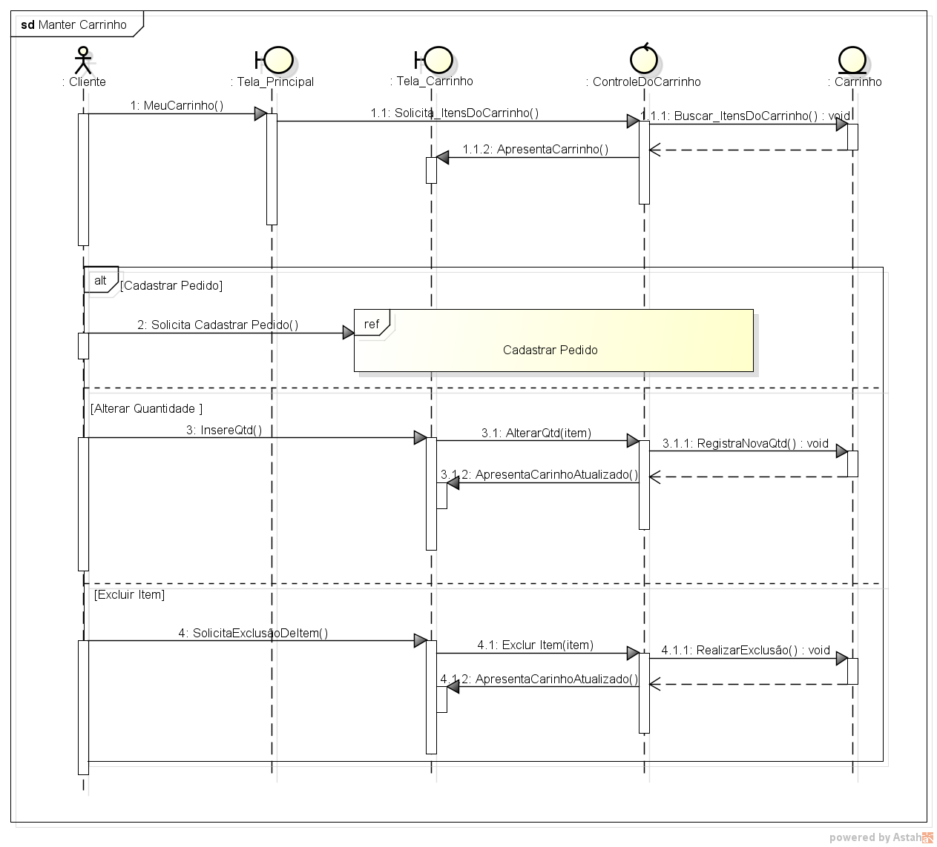

Figura – Diagrama de Sequência: Manter Carrinho.

**Projeto Integrador: projeto de Sistemas (UML)**

**4.7 Cadastrar Pedido**

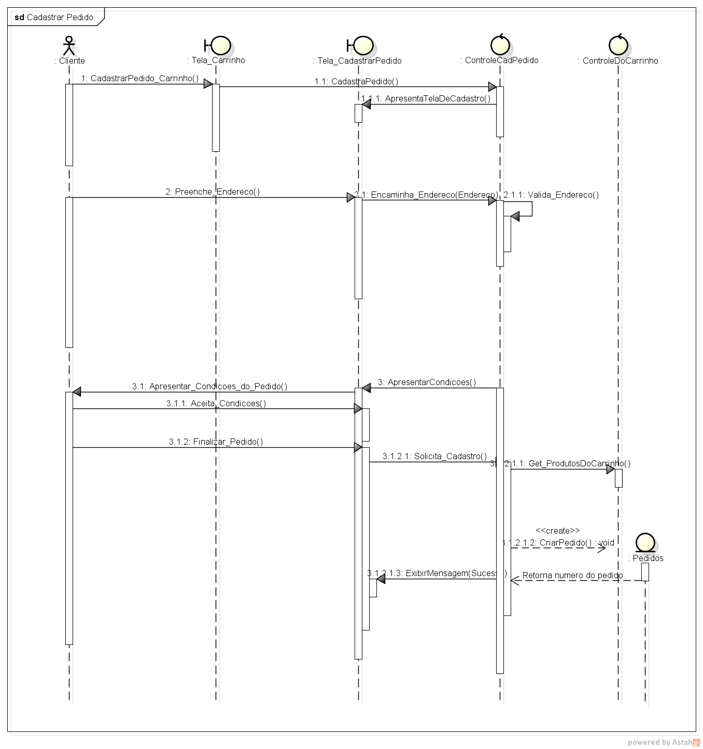 A figura a seguir apresenta a sequência de processos para cadastrar pedido.

Figura – Diagrama de Sequência: Cadastrar Pedido.

**Projeto Integrador: projeto de Sistemas (UML)**

**4.8 Consultar Pedidos**

A figura a seguir apresenta a sequência de processos para consultar pedidos cadastrados.

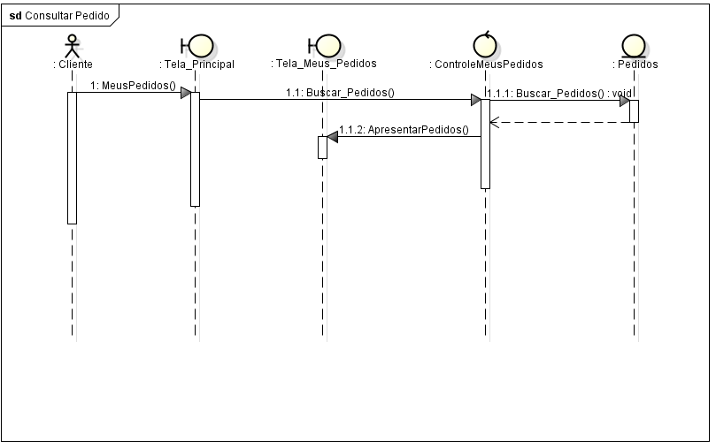

Figura – Diagrama de Sequência: Consultar Pedidos.

**Projeto Integrador: projeto de Sistemas (UML)**

**4.9 Administrar Pedidos**

A figura a seguir apresenta a sequência de processos para alterar o status do pedido e definir data/hora da entrega do pedido.

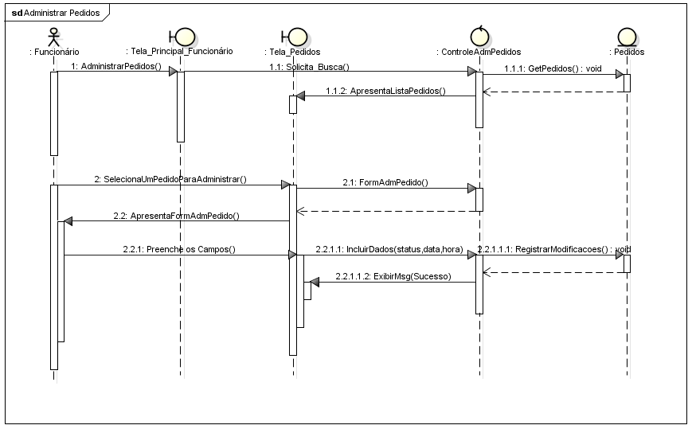

Figura – Diagrama de Sequência: Administrar Pedidos.

**Projeto Integrador: projeto de Sistemas (UML)**

**4.10 Manter Produtos**

A figura a seguir apresenta a sequência de processos para consultar, cadastrar, alterar e excluir produtos.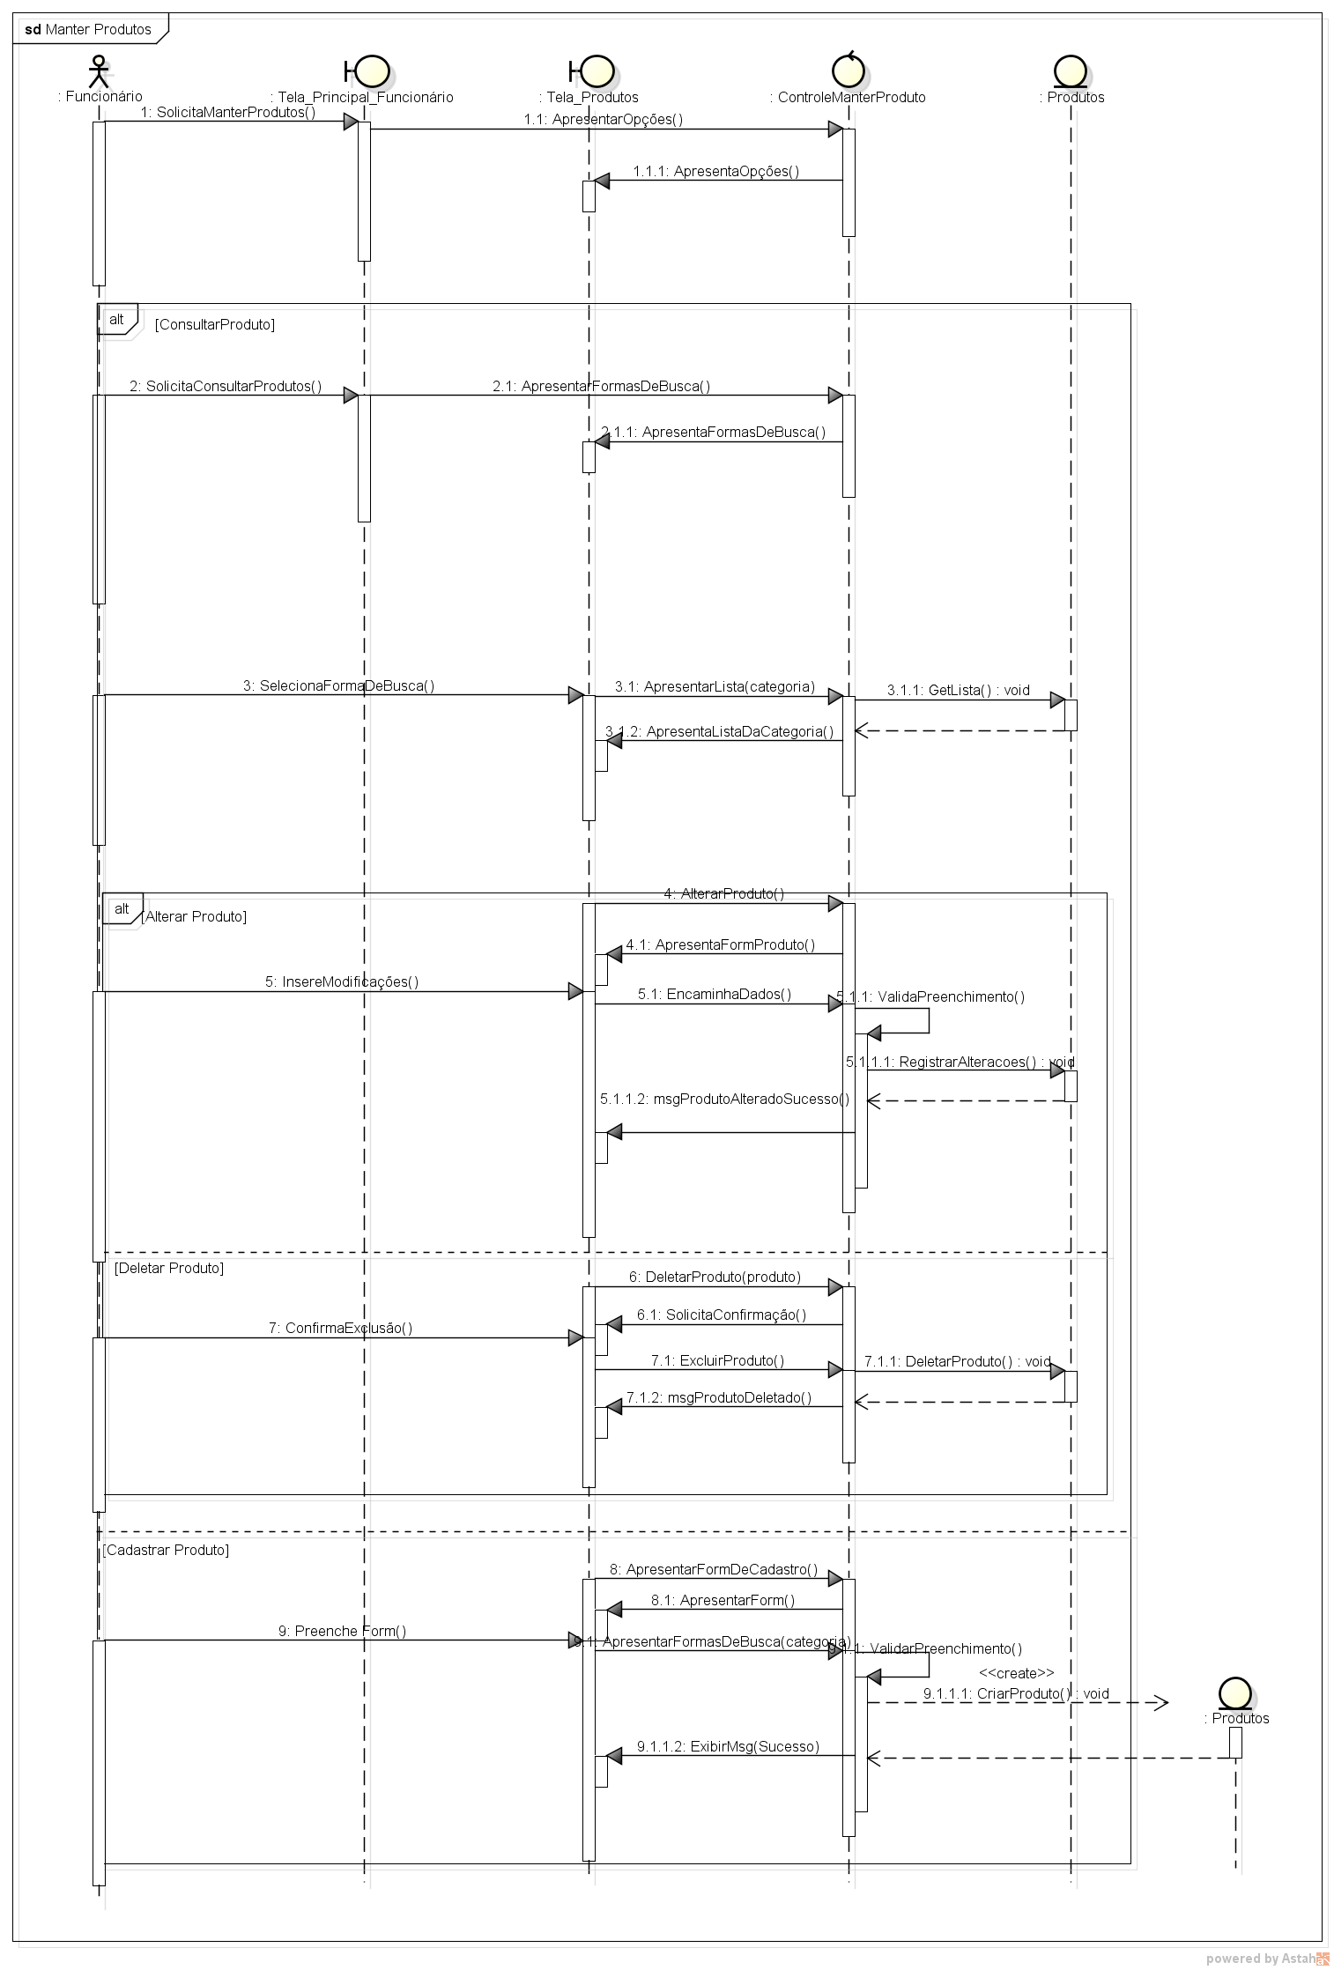

**Projeto Integrador: projeto de Sistemas (UML)**

**5 Diagrama de Entidade e Relacionamentos**

A figura a seguir apresenta as entidades e relacionamentos do banco de dados .

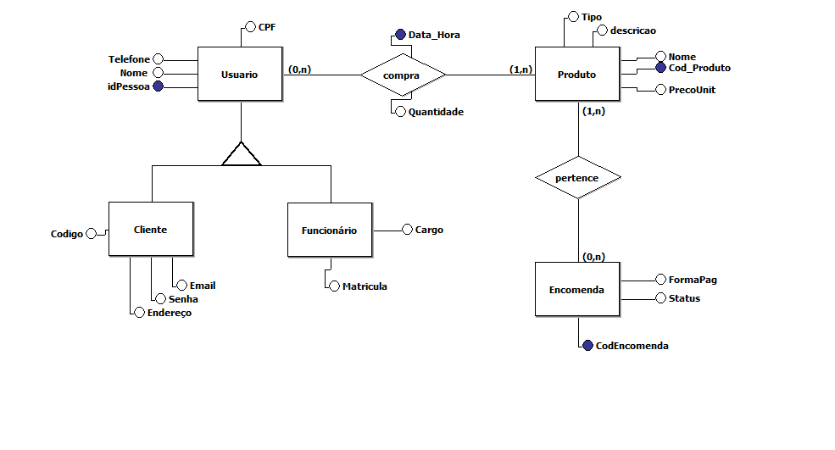

Figura – Diagrama de Entidade e Relacionamento.